6.2. LAS REALIZACIONES

REALIZACION DE CASO DE USO DE ANALISIS CONSULTAR CLIENTE

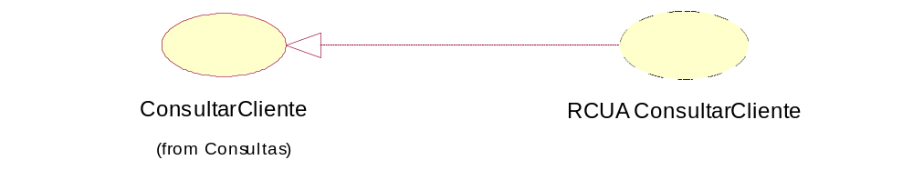

CONSULTAR CLIENTE (FB)
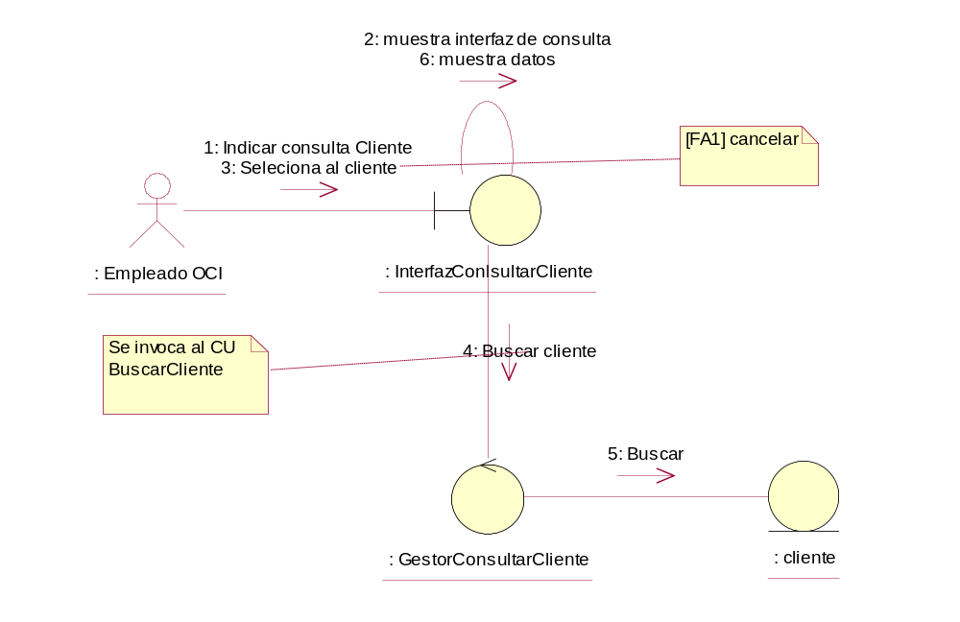
CONSULTAR CLIENTE (FA1)

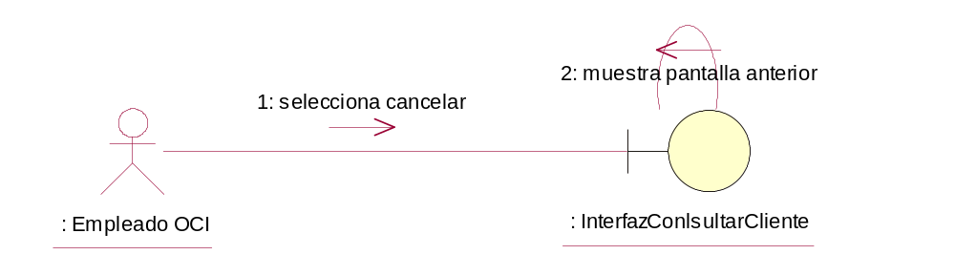

REALIZACION DE CASO DE USO DE ANALISIS CONSULTAR PUERTO

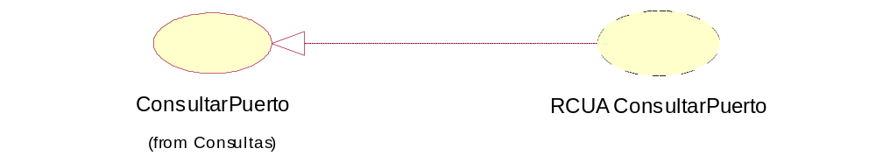
CONSULTAR PUERTO (FB)
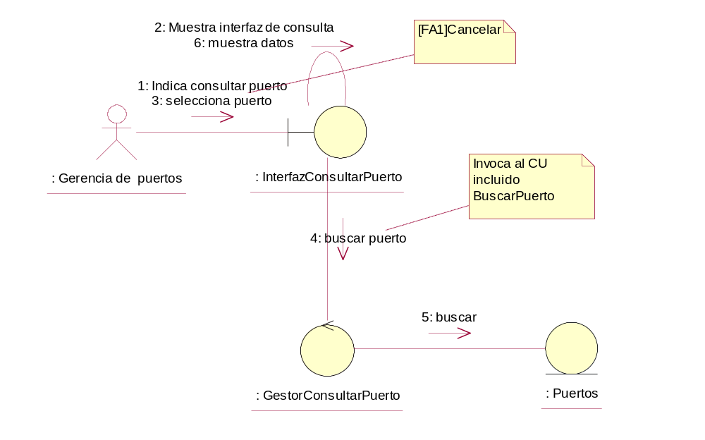
CONSULTAR PUERTO (FA1)
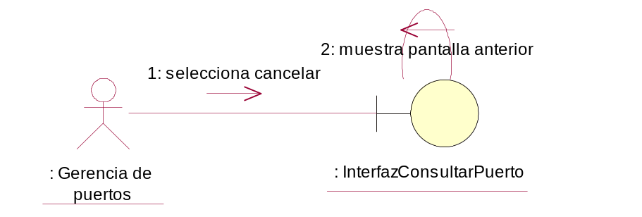

REALIZACION DE CASO DE USO DE ANALISIS ENVIAR SOLICITUD

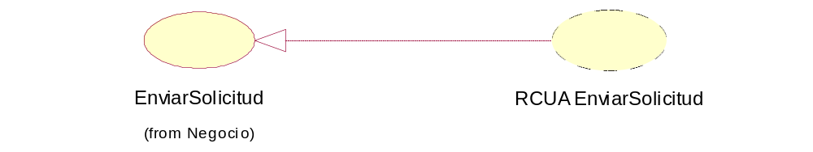

ENVIAR SOLICITUD (FB)

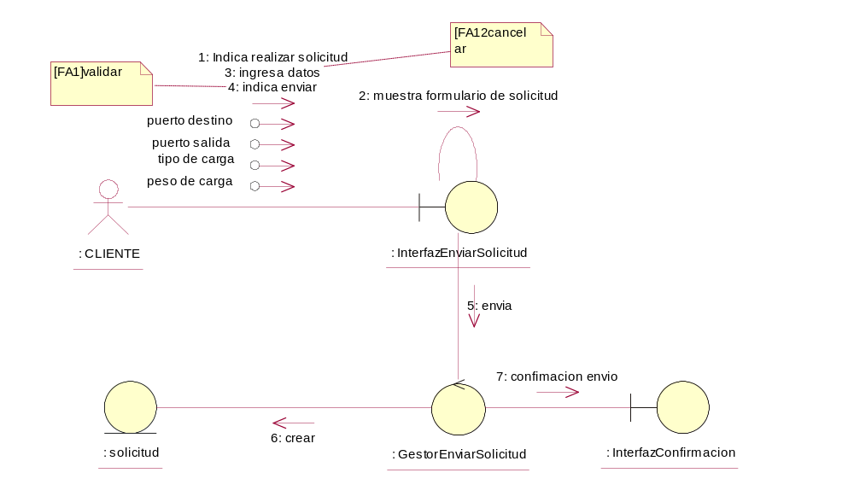
ENVIAR SOLICITUD (FA1)

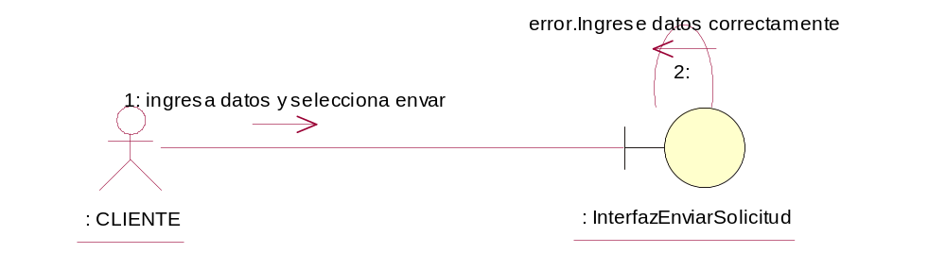

ENVIAR SOLICITUD (FA2)

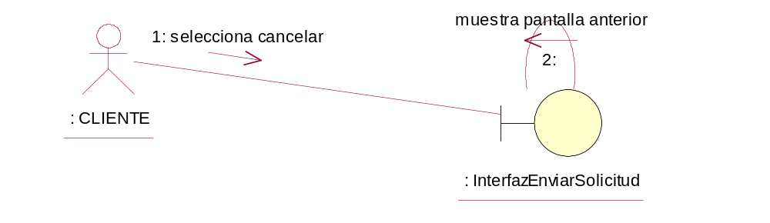

REALIZACION DE CASO DE USO DE ANALISIS EVALUAR SOLICITUD

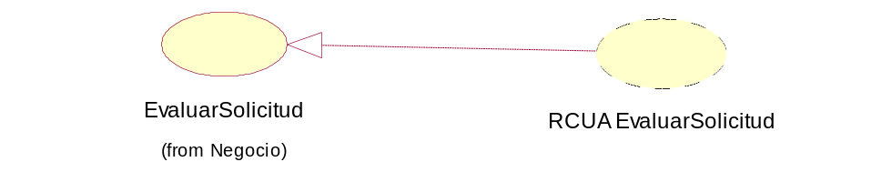

EVALUAR SOLICITUD (FB)

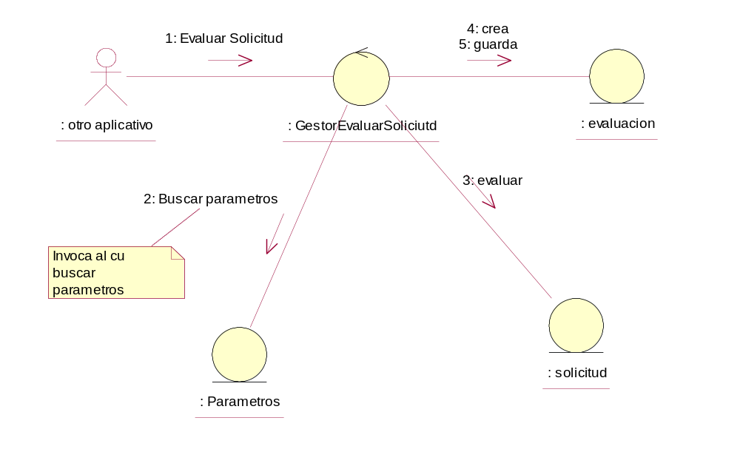
EVALUAR SOLICITUD (FA1)

REALIZACION DE CASO DE USO DE ANALISIS GENERAR INFORME

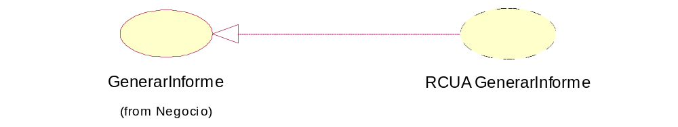
GENERAR INFORME (FB)

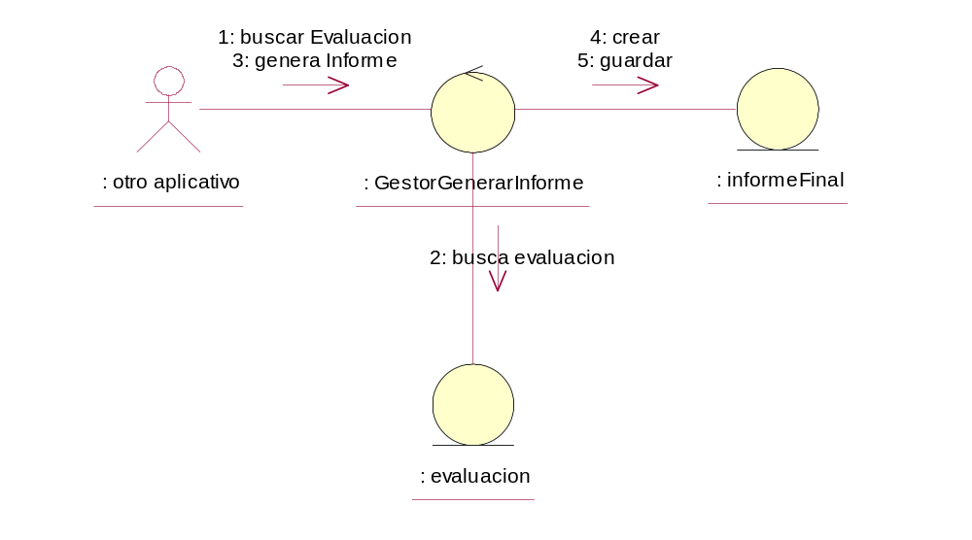
GENERAR INFORME (FA1)

REALIZACION DE CASO DE USO DE ANALISIS GENERAR REPORTE CLIENTE

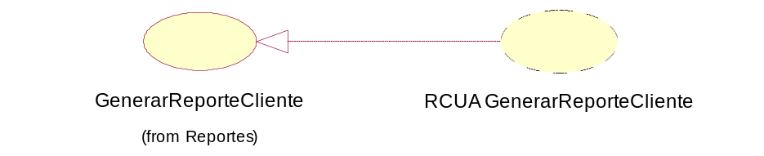
GENERAR REPORTE CLIENTE (FB)

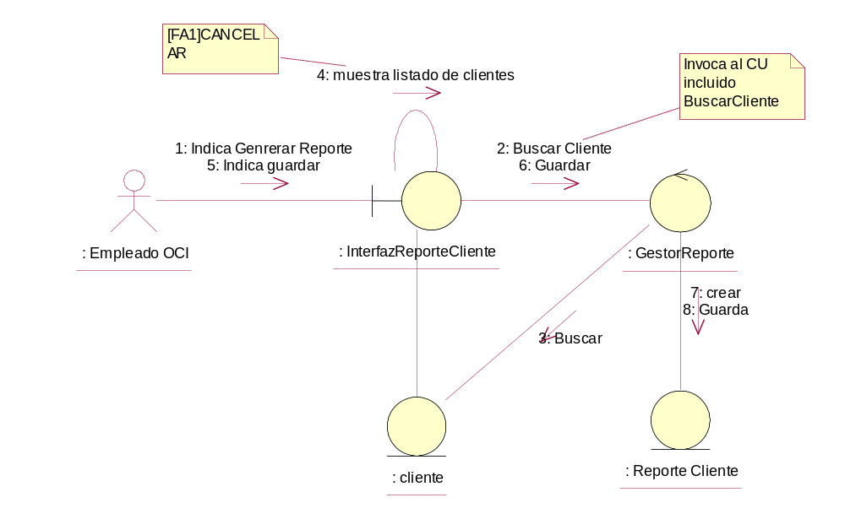
GENERAR REPORTE CLIENTE (FA1)

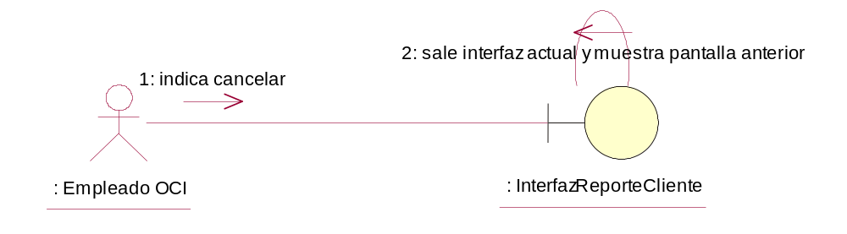

REALIZACION DE CASO DE USO DE ANALISIS GENERAR REPORTE SOLICITUD

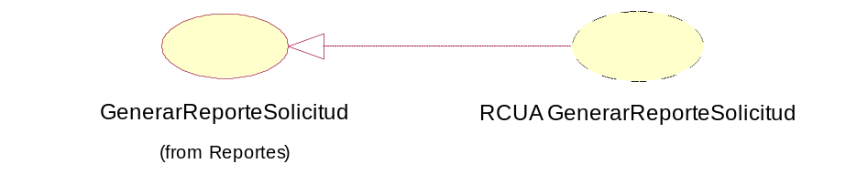

GENERAR REPORTE SOLICITUD (FB)

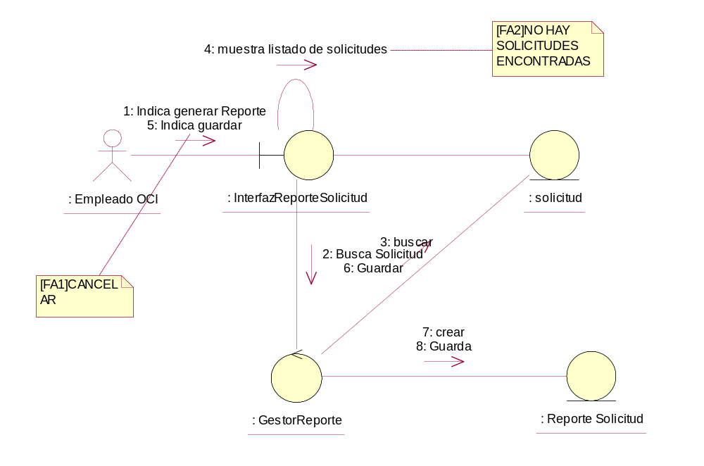
GENERAR REPORTE SOLICITUD (FA1)

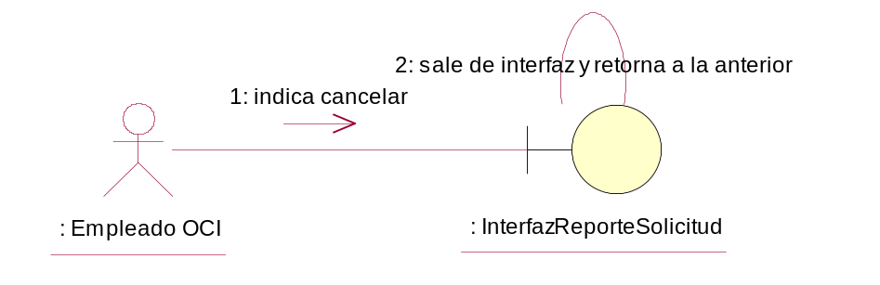

GENERAR REPORTE SOLICITUD (FA2)

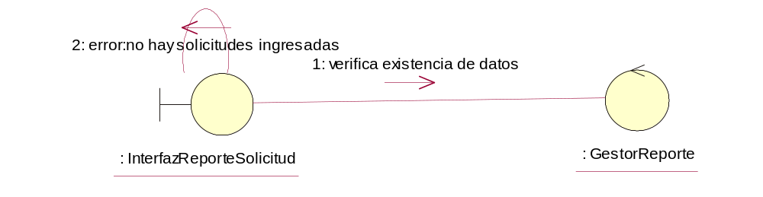

REALIZACION DE CASO DE USO DE ANALISIS GENERAR REPORTE PUERTOS

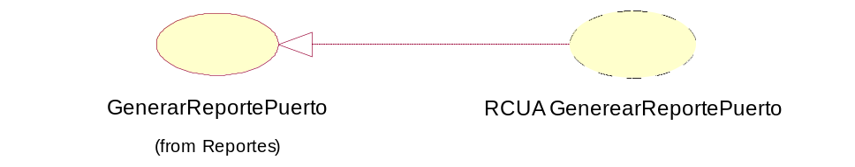

GENERAR REPORTE PUERTOS (FB)
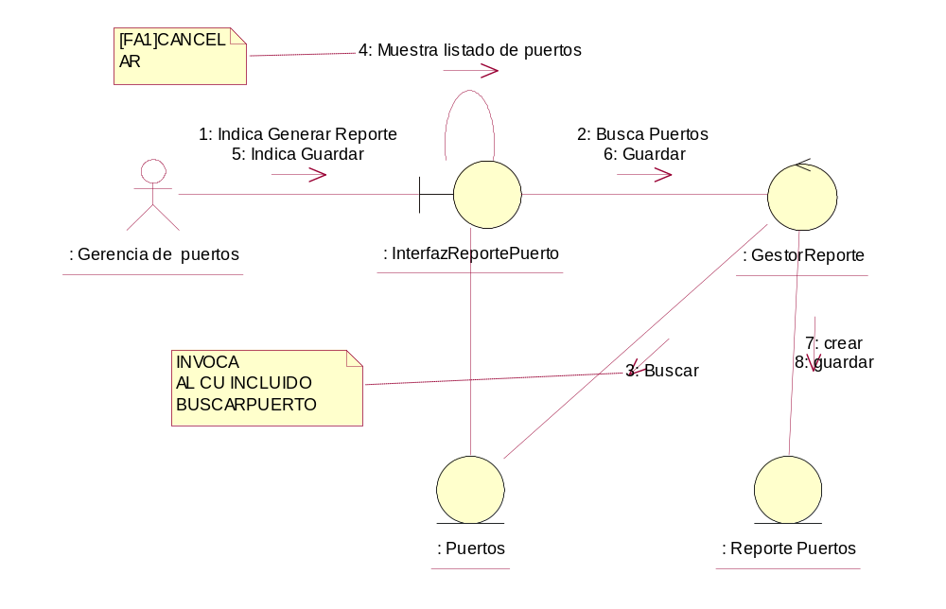
GENERAR REPORTE PUERTOS (FA1)

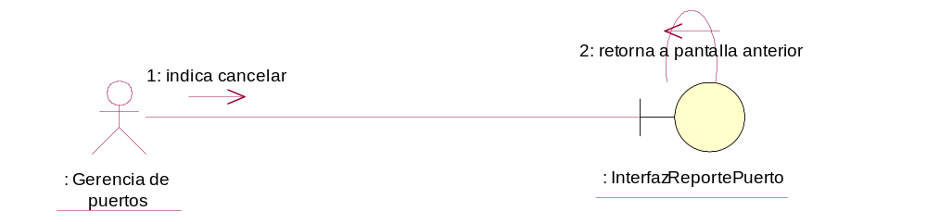

REALIZACION DE CASO DE USO DE ANALISIS GESTIONAR CLIENTE

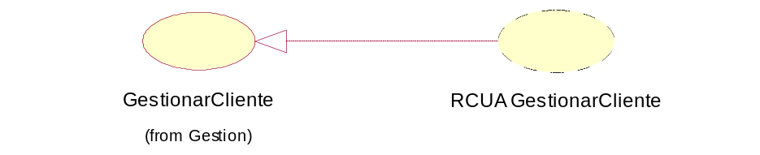

GESTIONAR CLIENTE (FB REGISTRAR)
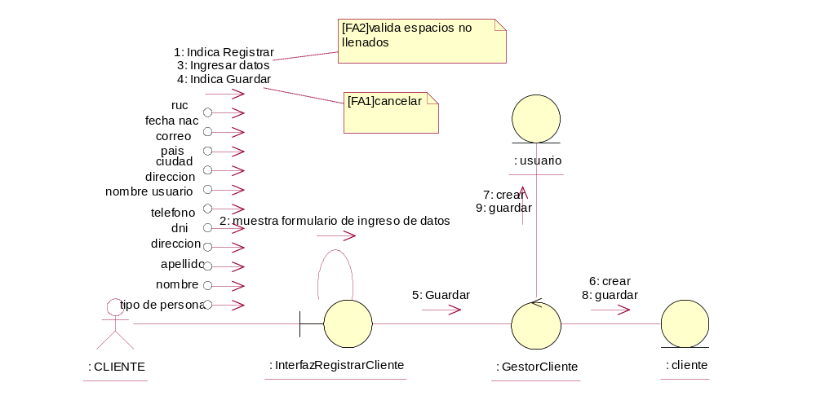
GESTIONAR CLIENTE (SF MODIFICAR)
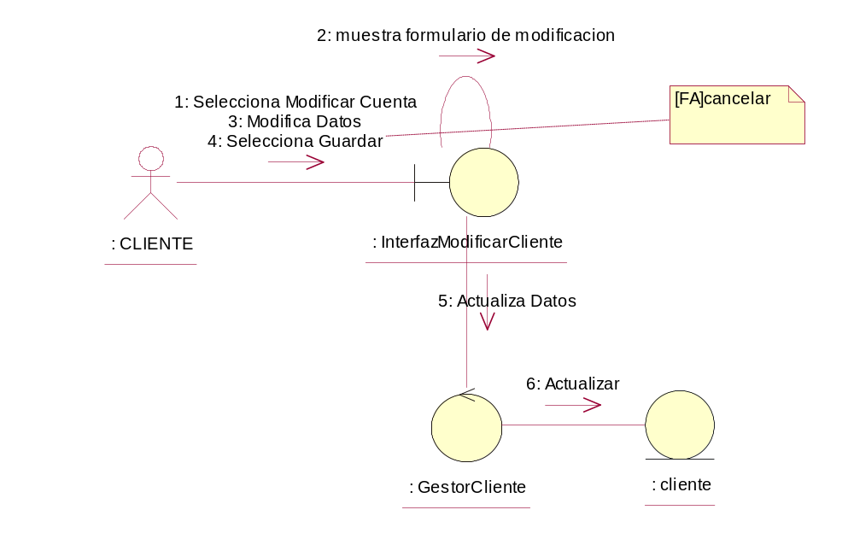

GESTIONAR CLIENTE (SF ELIMINAR)

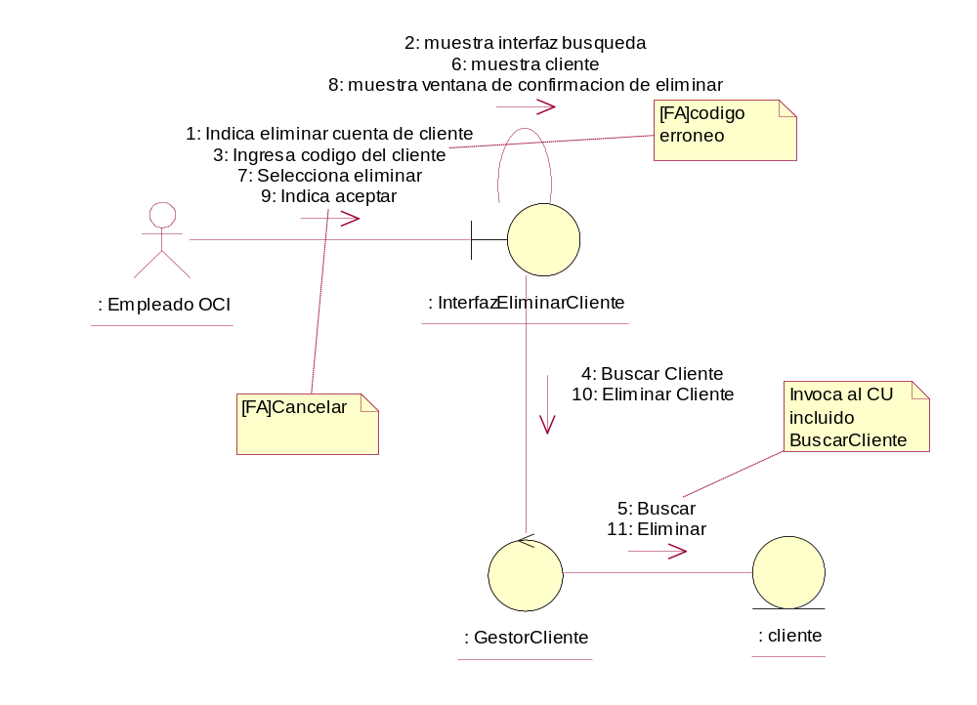

GESTIONAR CLIENTE (FA1 REGISTRAR)

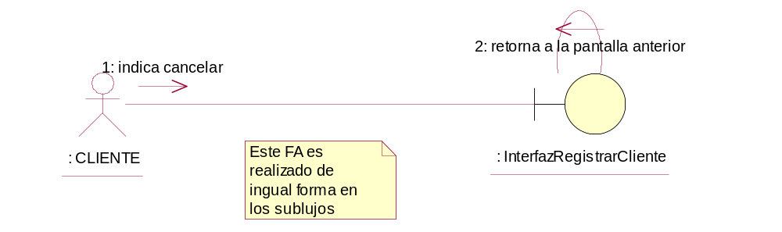

GESTIONAR CLIENTE (FA2 REGISTRAR)

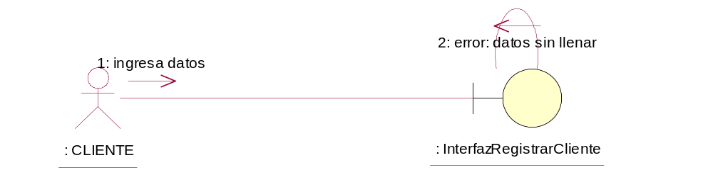
GESTIONAR CLIENTE (FA1 ELIMINAR)

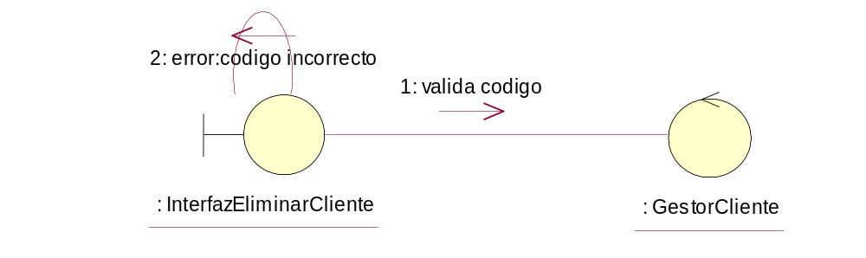

REALIZACION DE CASO DE USO DE ANALISIS GESTIONAR PARAMETROS

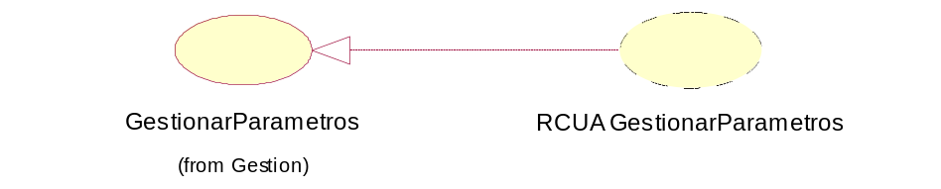

GESTIONAR PARAMETROS (FB INGRESARPARAMETROS)
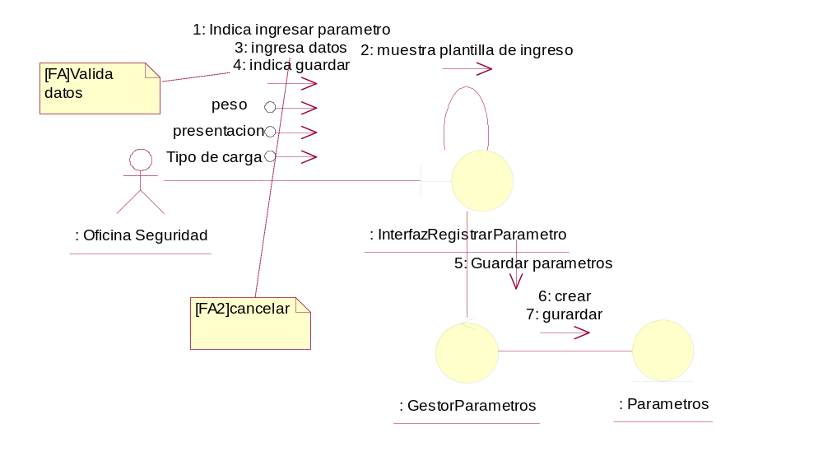

GESTIONAR PARAMETROS (SF MODIFICAR)

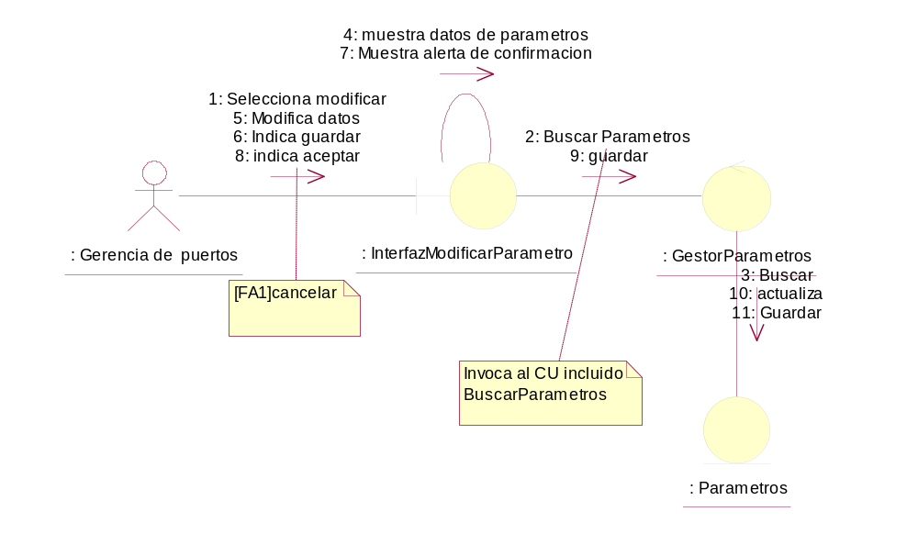

GESTIONAR PARAMETROS (FA1INGRESAR)

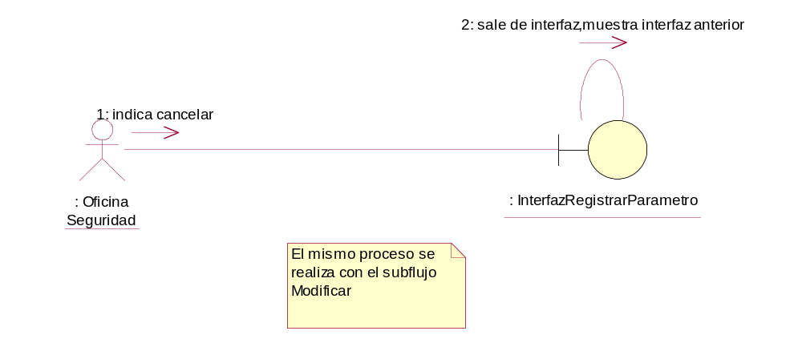

GESTIONAR PARAMETROS (FA2 INGRESAR)

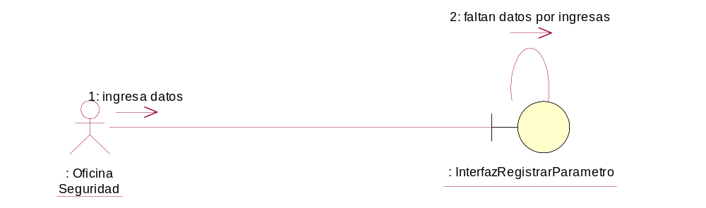

REALIZACION DE CASO DE USO DE ANALISIS GESTIONAR PUERTO

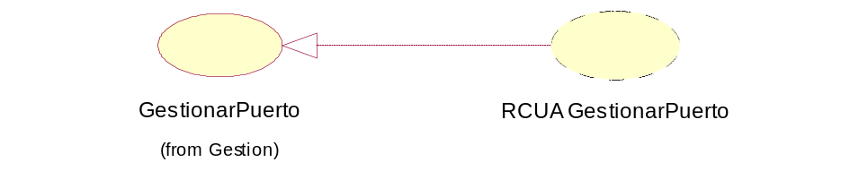

GESTIONAR PUERTO (FB INGRESAR PUERTO)
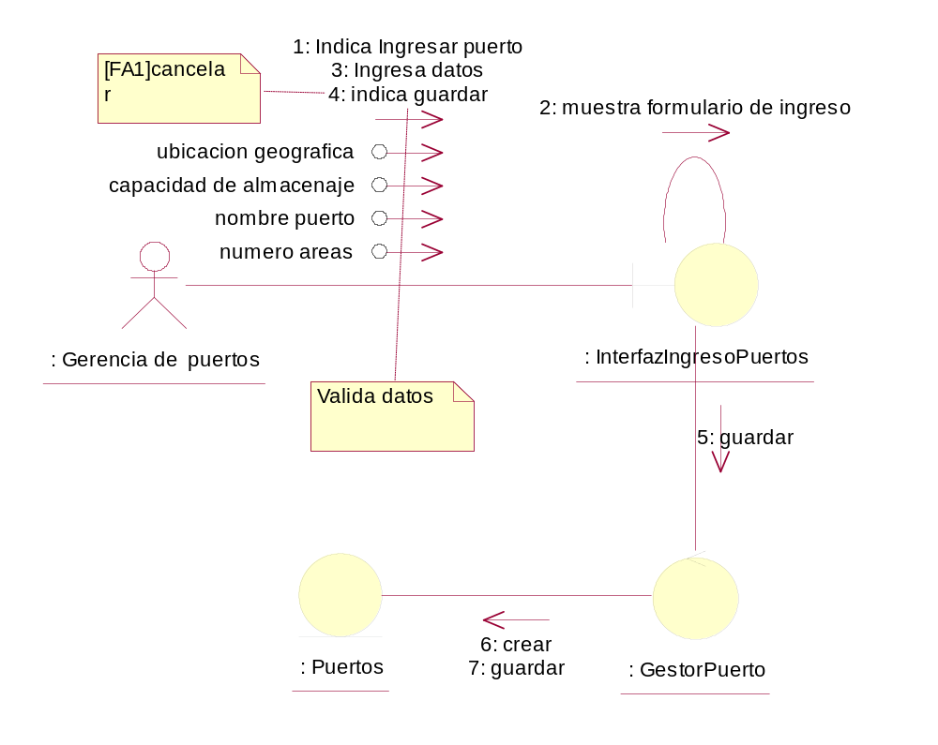
GESTIONAR PUERTO(SF MODIFICAR)

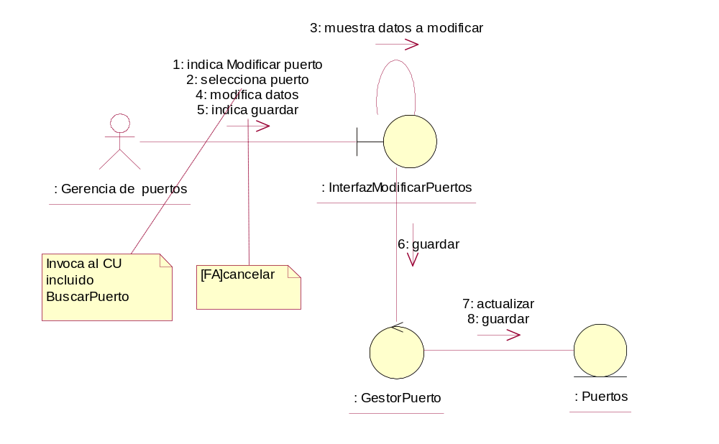
GESTIONAR PUERTO (FA1 INGRESAR)

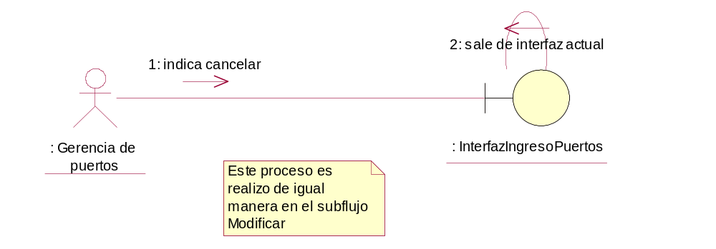

GESTIONAR PUERTO (FA2 INGRESAR)

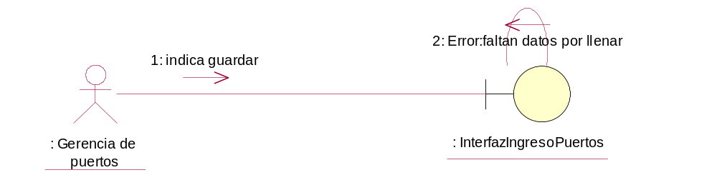

REALIZACION DE CASO DE USO DE ANALISIS LOGIN



LOGIN (FB)
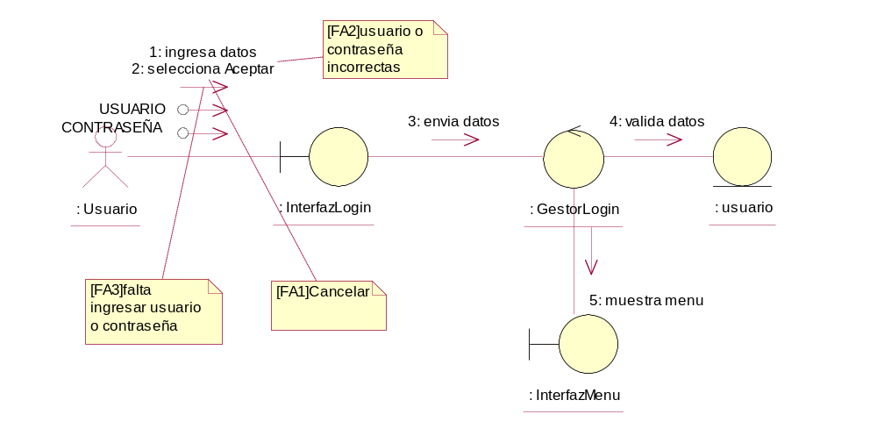
LOGIN (FA1)

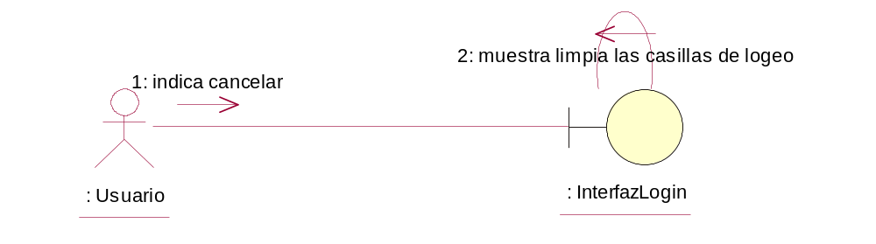

LOGIN (FA2)

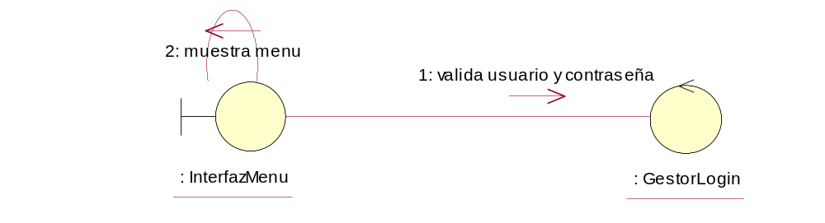

LOGIN (FA3)

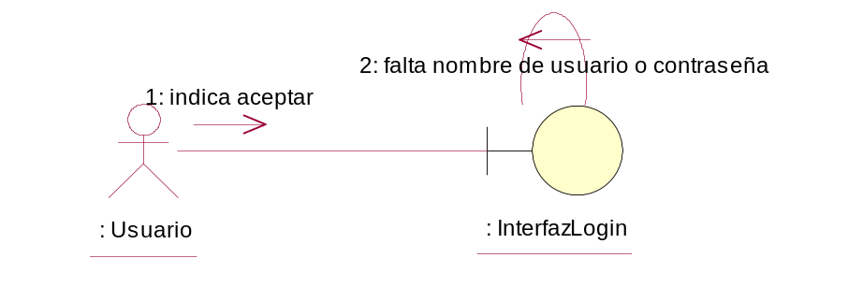

REALIZACION DE CASO DE USO DE ANALISIS CONSULTAR REPORTES

CONSULTAR REPORTES PUERTOS (FB)
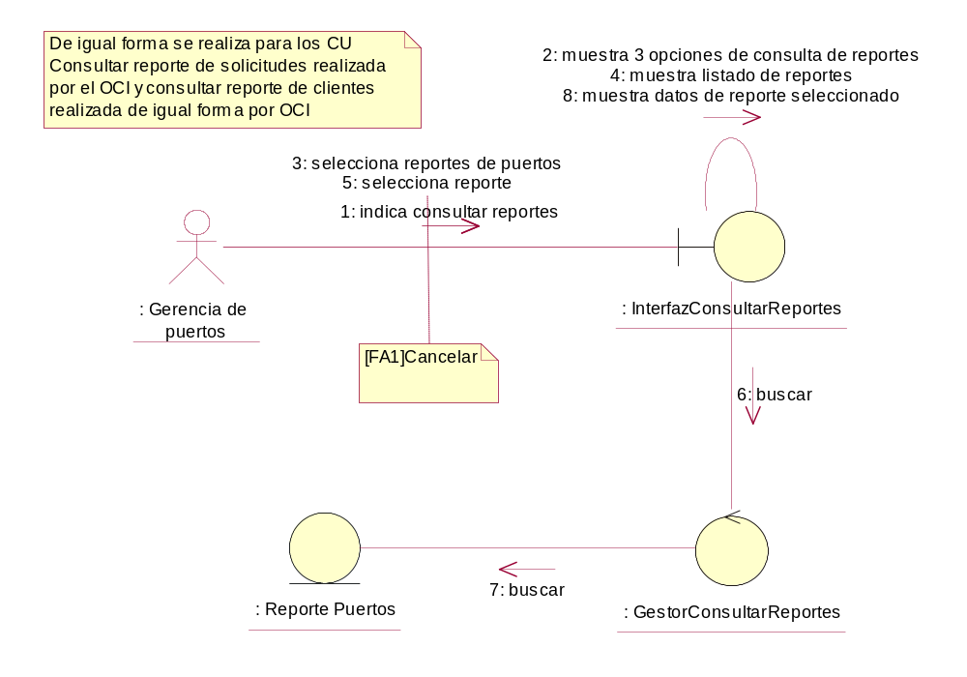
CONSULTAR REPORTES PUERTOS (FA1)

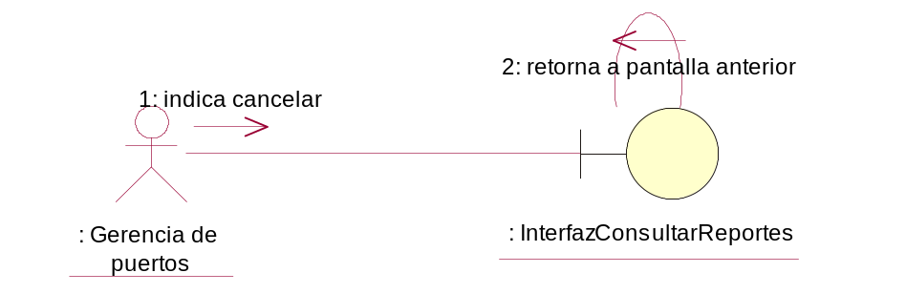

REALIZACION DE CASO DE USO INCLUIDO DE ANALISIS BUSCAR CLIENTE

Buscar CLIENTE (FB)

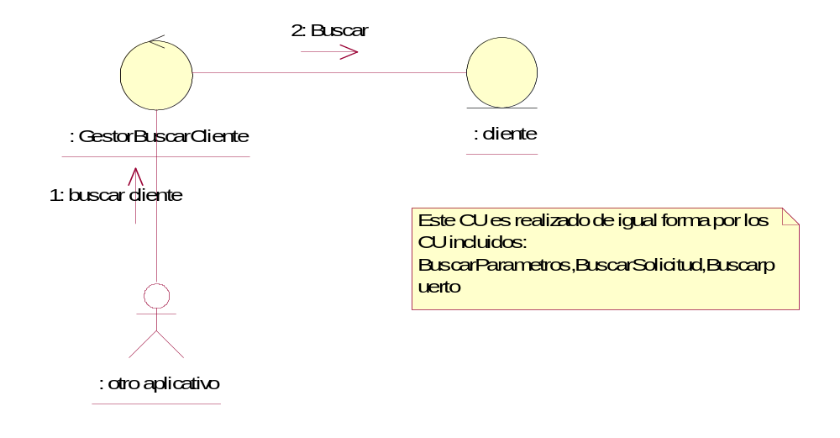

BUSCAR CLIENTE (FA1)

Nota: no tiene flujo alternativo

